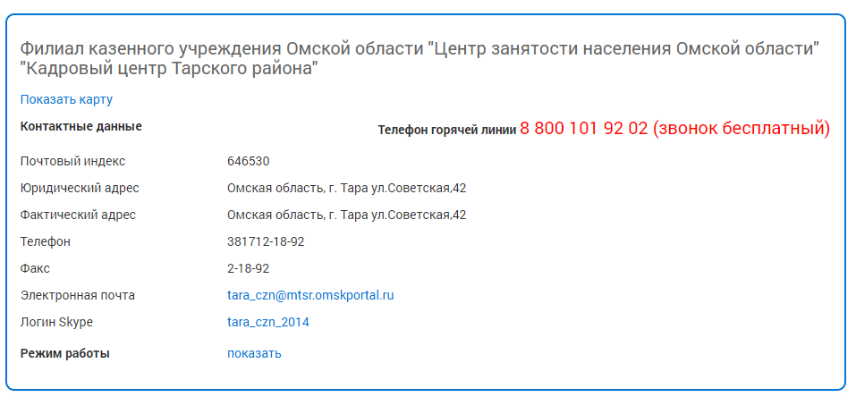

Профессия | Зарплата | Район | Организация/ источник вакансии | Дата актуальности | Вакантных мест
Слесарь механосборочных работ | от  25806 | Тарский муниципальный район, Тарское, г Тара | МБУ ГОРОДСКОЕ ХОЗЯЙСТВО | 10.10.2025 | 1
Продавец продовольственных товаров | от  45700  до  45700 | Тарский муниципальный район, Тарское, г Тара | АО Тандер (Торговая сеть "Магнит") | 08.10.2025 | 2
Повар | от  25806  до  25820 | Тарский муниципальный район, Тарское, г Тара | БДОУ "Детский сад № 9" | 07.10.2025 | 1
Специалист | от  28000  до  42000 | Тарский муниципальный район, Тарское, г Тара | ОМВД России по Тарскому району | 07.10.2025 | 5
Участковый уполномоченный полиции | от  48000  до  64000 | Тарский муниципальный район, Тарское, г Тара | ОМВД России по Тарскому району | 07.10.2025 | 2
Специалист | от  28000  до  42000 | Тарский муниципальный район, Тарское, г Тара | ОМВД России по Тарскому району | 07.10.2025 | 7
Специалист | от  36000  до  63700 | Тарский муниципальный район, Тарское, г Тара | ОМВД России по Тарскому району | 07.10.2025 | 2
Полицейский-водитель | от  28000  до  42000 | Тарский муниципальный район, Тарское, г Тара | ОМВД России по Тарскому району | 07.10.2025 | 5
Инженер-электрик | от  25806  до  27000 | Тарский муниципальный район, Тарское, г Тара | Муниципальное бюджетное учреждение "Отдел архитектуры и благоустройства Тарского городского поселения" | 07.10.2025 | 1
Оперативный уполномоченный | от  52500  до  66000 | Тарский муниципальный район, Тарское, г Тара | ОМВД России по Тарскому району | 07.10.2025 | 2
Водитель автомобиля | от  26000  до  26000 | Тарский муниципальный район, Тарское, г Тара | ОМВД России по Тарскому району | 07.10.2025 | 2
Медицинская сестра | от  25806  до  40000 | Тарский муниципальный район, Тарское, г Тара | Казенное учреждение Омской области "Социально-реабилитационный центр для несовершеннолетних Тарского района" | 07.10.2025 | 1
Водитель автомобиля | от  25806  до  30000 | Тарский муниципальный район, Тарское, г Тара | Казенное учреждение Омской области "Социально-реабилитационный центр для несовершеннолетних Тарского района" | 07.10.2025 | 1

Специалист | от  28000  до  42000 | Тарский муниципальный район, Тарское, г Тара | ОМВД России по Тарскому району | 07.10.2025 | 1
Специалист | от  28000  до  42000 | Тарский муниципальный район, Тарское, г Тара | ОМВД России по Тарскому району | 07.10.2025 | 1
Фельдшер | от  35000  до  40000 | Тарский муниципальный район, Тарское, г Тара | МЕДИКО-САНИТАРНАЯ ЧАСТЬ №55 ФСИН ФКУЗ | 07.10.2025 | 1
Учитель | от  25806  до  40000 | Тарский муниципальный район, Тарское, г Тара | БОУ ТАРСКАЯ ОСНОВНАЯ ОБЩЕОБРАЗОВАТЕЛЬНАЯ ШКОЛА N12 | 06.10.2025 | 1
Начальник (заведующий) мастерской (на транспорте, в связи, материально-техническом снабжении и сбыте) | от  35000  до  40000 | Тарский муниципальный район, Тарское, г Тара | ОАО "Тарское АТП" | 03.10.2025 | 1
Автоэлектрик | от  29000  до  31000 | Тарский муниципальный район, Тарское, г Тара | ОАО "Тарское АТП" | 03.10.2025 | 1
Механик | от  29000  до  30000 | Тарский муниципальный район, Тарское, г Тара | ОАО "Тарское АТП" | 03.10.2025 | 1
Кочегар производственных печей | от  33300  до  37000 | Тарский муниципальный район, Тарское, г Тара | ОАО "Тарское АТП" | 03.10.2025 | 3
Кондуктор | от  26151  до  26151 | Тарский муниципальный район, Тарское, г Тара | ОАО "Тарское АТП" | 03.10.2025 | 2
Рабочий по благоустройству населенных пунктов | от  26000  до  30000 | Тарский муниципальный район, Тарское, г Тара | МБУ ГОРОДСКОЕ ХОЗЯЙСТВО | 02.10.2025 | 1
Тракторист | от  29000  до  35000 | Тарский муниципальный район, Тарское, г Тара | МБУ ГОРОДСКОЕ ХОЗЯЙСТВО | 02.10.2025 | 1
Экономист по договорной и претензионной работе | от  45000  до  47000 | Тарский муниципальный район, Тарское, г Тара | ООО "ОЭК" | 02.10.2025 | 1

Электромонтер по ремонту и обслуживанию электрооборудования | от  26824  до  37044 | Тарский муниципальный район, Тарское, г Тара | МУНИЦИПАЛЬНОЕ УНИТАРНОЕ ПРЕДПРИЯТИЕ "ЭНЕРГИЯ" | 02.10.2025 | 1
Репетитор по вокалу | от  26000  до  28000 | Тарский муниципальный район, Тарское, г Тара | БУК "Омский государственный Северный драматический театр имени М.А. Ульянова" | 02.10.2025 | 1
Рабочий по комплексному обслуживанию и ремонту зданий | от  25806  до  25806 | Тарский муниципальный район, Тарское, г Тара | МУНИЦИПАЛЬНОЕ КАЗЁННОЕ УЧРЕЖДЕНИЕ "ЦЕНТР ФИНАНСОВО-ЭКОНОМИЧЕСКОГО И ХОЗЯЙСТВЕННОГО ОБЕСПЕЧЕНИЯ УЧРЕЖДЕНИЙ В СФЕРЕ ОБРАЗОВАНИЯ" ТАРСКОГО МУНИЦИПАЛЬНОГО РАЙОНА ОМСКОЙ ОБЛАСТИ | 02.10.2025 | 1
Культорганизатор | от  25806  до  26000 | Тарский муниципальный район, Тарское, г Тара | АСУСО "Тарский дом-интернат" | 02.10.2025 | 1
Артист драмы | от  35000  до  65000 | Тарский муниципальный район, Тарское, г Тара | БУК "Омский государственный Северный драматический театр имени М.А. Ульянова" | 02.10.2025 | 1
Врач-стоматолог | от  25806  до  25806 | Тарский муниципальный район, Тарское, г Тара | АСУСО "Тарский дом-интернат" | 02.10.2025 | 1
Заведующий отделением (в прочих отраслях) | от  28000  до  32000 | Тарский муниципальный район, Тарское, г Тара | АСУСО "Тарский дом-интернат" | 02.10.2025 | 1
Психолог | от  25806  до  27000 | Тарский муниципальный район, Тарское, г Тара | Бюджетное учреждение Омской области "Комплексный центр социального обслуживания населения "Надежда"Тарского района" | 01.10.2025 | 2
Юрисконсульт | от  25806  до  27000 | Тарский муниципальный район, Тарское, г Тара | Бюджетное учреждение Омской области "Комплексный центр социального обслуживания населения "Надежда"Тарского района" | 01.10.2025 | 1
Уборщик производственных и служебных помещений | от  26000  до  26000 | Тарский муниципальный район, Тарское, г Тара | ИП Вольский П.С. | 01.10.2025 | 1
Аналитик | от  25806  до  27000 | Тарский муниципальный район, Тарское, г Тара | Бюджетное учреждение Омской области "Комплексный центр социального обслуживания населения "Надежда"Тарского района" | 01.10.2025 | 1

